Re: Concordância do trabalho

Mensagem | Anexos (1) | Linhas de Cabeçalho

De: | Leilson Costa Grangeiro
Para: | Maria Zuleide de Negreiros
Data: | 02/26/2009 - 15:26

Profa. Zuleide,

Em anexo, anuência da PAB.

Leilson.
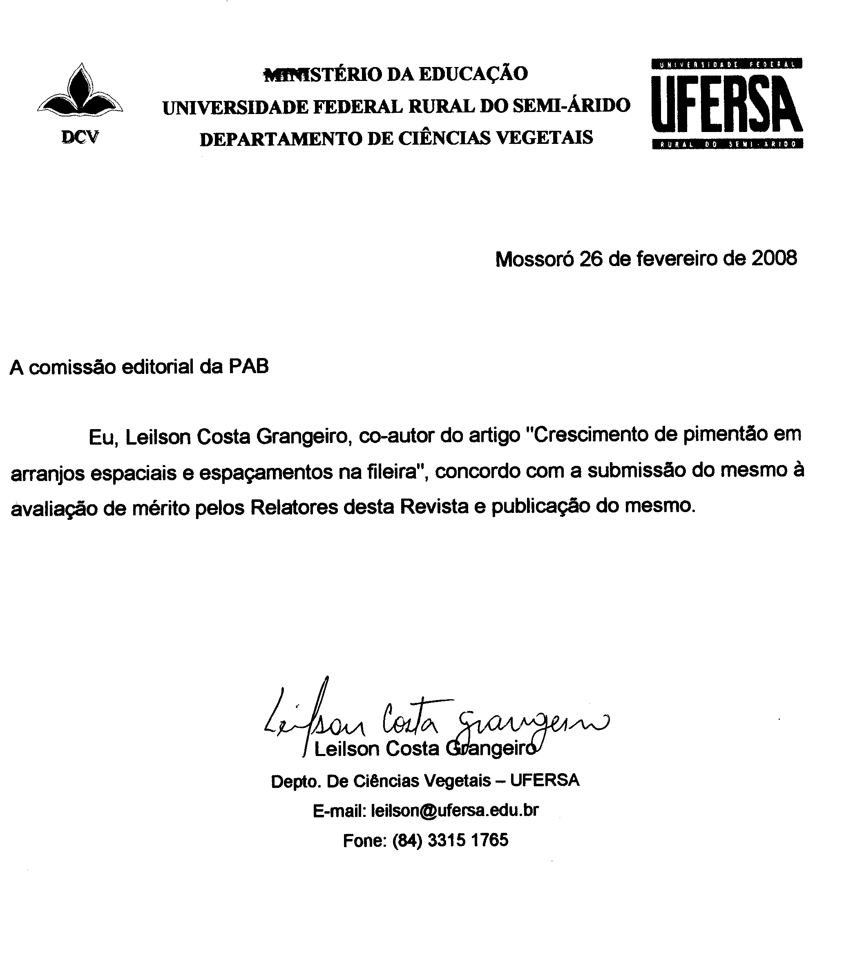

Re: Concordância do trabalho

Mensagem | Anexos (1) | Linhas de Cabeçalho

De: | Francisco Claudio L de Freitas
Para: | Maria Zuleide de Negreiros
Data: | 03/02/2009 - 09:57

Segue em anexo a carta concordando com a publicação.

Francisco Cláudio



À: Comissão Editorial da Revista Pesquisa Agropecuária Brasileira – PAB

Do: Prof. Francisco Cláudio Lopes de Freitas

Prezados Editores,

Informo que concordo com o conteúdo do trabalho "Crescimento de pimentão em arranjos espaciais e espaçamentos na fileira" e que o mesmo seja submetido à Revista Pesquisa Agropecuária Brasileira – PAB com a inclusão de meu nome como co-autor.

Atenciosamente,

Mossoró (RN), 02 de Março de 2009

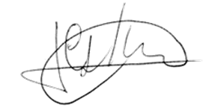
Prof. Francisco Cláudio Lopes de Freitas

RE: Concordância de trabalho

Mensagem | Anexos (0) | Linhas de Cabeçalho

De: | PAULO IGOR BARBOSA SILVA
Para: | ZULEIDE NEGREIROS
cc: | LIMA E SILVA PAULO SÉRGIO
Data: | 03/02/2009 - 12:30

Eu PAULO IGOR BARBOSA E SILVA concordo com a submissão do artigo "Crescimento
de pimentão em arranjos espaciais e espaçamentos na fileira" à
avaliação pelos Relatores da Revista Pesquisa Agropecuária
Brasileira ? PAB e publicação do mesmo na referida revista.

M. Sc. PAULO IGOR BARBOSA E SILVA

Engenheiro Agrônomo
UFV
(31)3892-4304
(31)9120-4883
(31)8686-5654

Re: Concordância do trabalho

Mensagem | Anexos (1) | Linhas de Cabeçalho

De: | Paulo Sergio Lima e Silva
Para: | Maria Zuleide de Negreiros
Data: | 03/02/2009 - 17:32

Prezada Zuleide:

Boa noite.
Obrigado por sua atenção.
Em anexo segue minha declaração de minha nuência em submeter à
publicação
na PAP do citado artigo.

Um abraço.

Paulo Sérgio

DECLARAÇÃO

Declaro, para os devidos fins, que concordo com o conteúdo do manuscrito intitulado "Crescimento de pimentão em arranjos espaciais e espaçamentos na fileira" e também concordo com sua submissão à publicação na revista Pesquisa Agropecuária Brasileira.

Mossoró, 2 de março de 2009.

Prof. Paulo Sérgio Lima e Silva
Universidade Federal Rural do Semi-Árido (UFERSA)
Dep. Ciências Vegetais
BR 110, km 47, Bairro Pres. Costa e Silva, CEP 59625-900 Mossoró, RN
E-mail: paulosergio@ufersa.edu.br
C.P. 137, fax: 84-3315-1778

Parecer

Mensagem | Anexos (1) | Linhas de Cabeçalho

De: | KARIDJA MOURA
Para: | Maria Zuleide de Negreiros
Data: | 03/02/2009 - 15:58

Olá Professora, acho que agora dará certo.

Um abraço

Kaká

D.Sc. KARIDJA KALLIANY CARLOS DE FREITAS MOURA

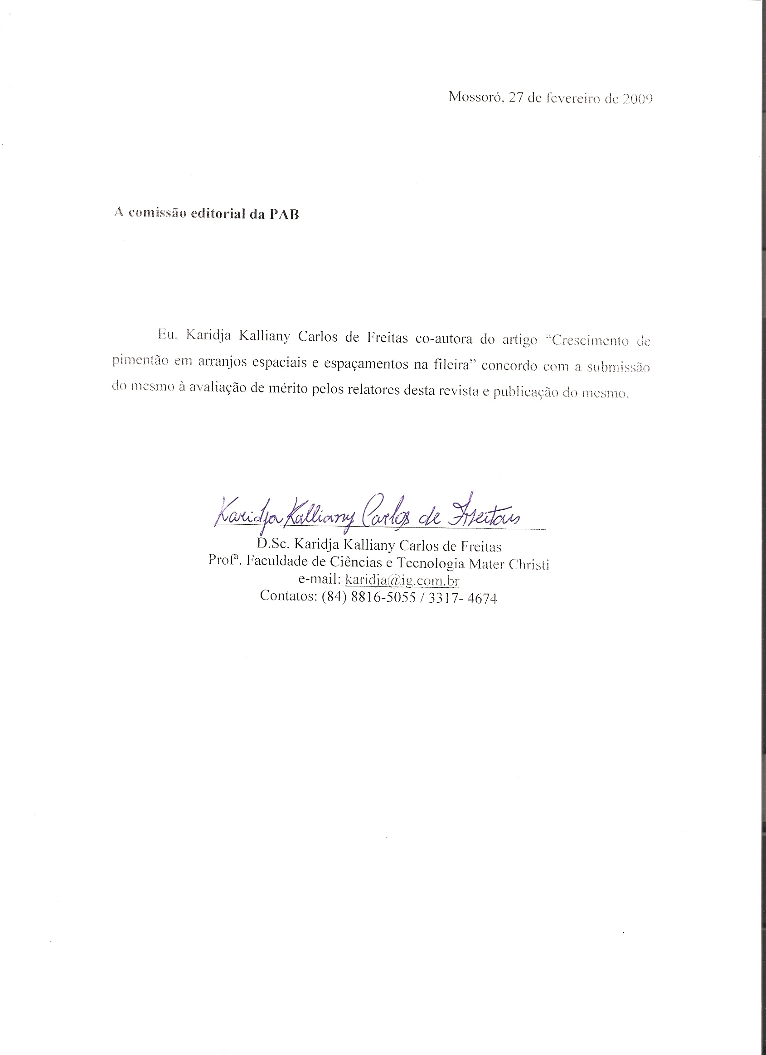

Concordância do Trabalho - PAB

Mensagem | Anexos (1) | Linhas de Cabeçalho

De: | Glauber Henrique de S. Nunes
Para: | zuleide@ufersa.edu.br
Data: | 03/03/2009 - 09:29

Professora segue em anexo a concordância para publicação na Revista
PAB.

Atenciosamente.

Glauber

DECLARAÇÃO

Declaro, para os devidos fins, que concordo com o conteúdo do manuscrito intitulado "Crescimento de pimentão em arranjos espaciais e espaçamentos na fileira" e também concordo com sua submissão à Revista Pesquisa Agropecuária Brasileira.

Mossoró, 2 de março de 2009.

Glauber Henrique de Sousa Nunes
Universidade Federal Rural do Semi-Árido (UFERSA)
Dep. Ciências Vegetais
BR 110, km 47, Bairro Pres. Costa e Silva, CEP 59625-900 Mossoró, RN
E-mail: glauber@ufersa.edu.br
C.P. 137, fax: 84-3315-1778

DECLARAÇÃO

Eu, Maria Zuleide de Negreiros, declaro, para os devidos fins, que concordo com o conteúdo do trabalho "Crescimento de pimentão em arranjos espaciais e espaçamentos na fileira" e também concordo com sua submissão à publicação na revista Pesquisa Agropecuária Brasileira.

